《Python程序设计进阶》第六章作业报告
路柠泽 2022010076
题目一：小风车
本题使用 tkinter 图形界面库完成小风车绘制。程序先创建窗口和画布，然后在画布上依次绘制四个扇形叶片、中心圆和细长矩形杆，最终形成完整风车图案。四个叶片通过 canvas.create_arc() 绘制，圆心角均为 30 度，颜色分别设置为红、黄、蓝、绿；中心部分通过 canvas.create_oval() 绘制黑色小圆；风车杆通过 canvas.create_rectangle() 绘制黑色细长矩形。图形坐标经过调整后，风车整体位置居中显示，视觉效果清晰。
程序运行后可以正常显示风车图形，且效果与作业文档中的示例别无二致。
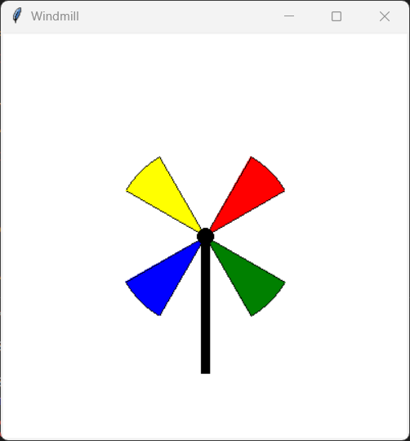

题目二：RSA用户界面
本题基于 tkinter 实现了一个简易 RSA 图形界面程序，核心功能包括密钥生成、明文加密和密文解密。
界面分为“密钥长度”“密钥生成”“加密”“解密”四个区域，与文档中示例类似。用户可以按流程完成完整的 RSA 操作。
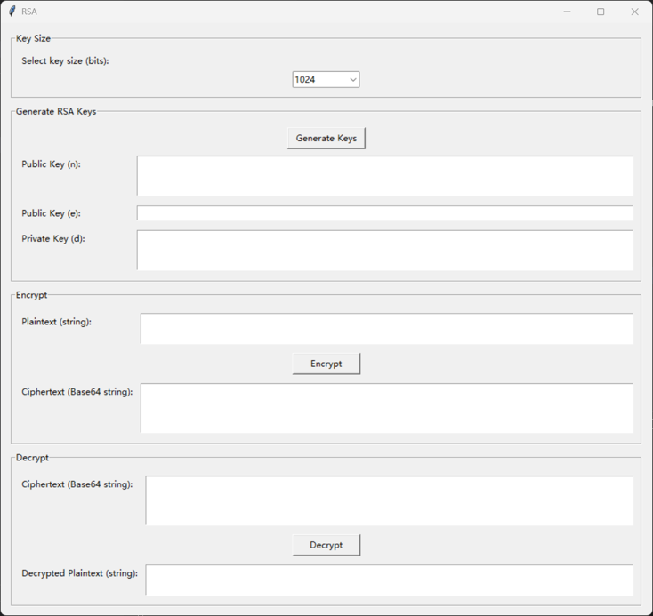
在密钥生成部分，程序提供 1024、2048、4096 三种 bit_len 选项。点击生成密钥后，调用 cryptography 库生成密钥对，并显示整数 n、e、d（其中 e=65537）。生成成功后会弹出提示框。
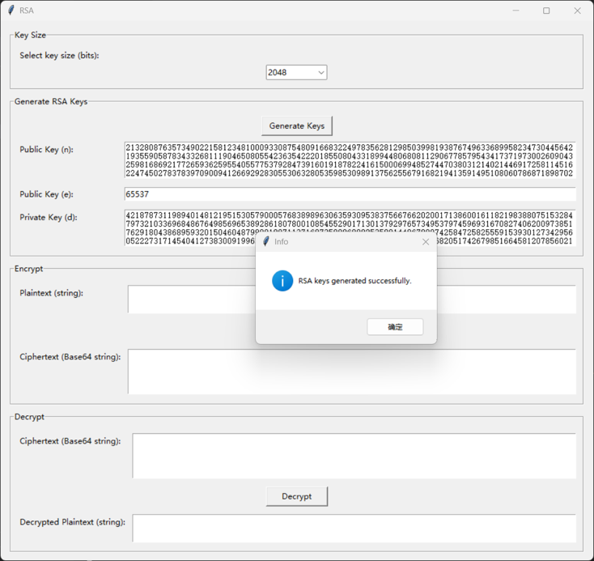
图中为选择key size 2048后生成密钥
加密部分，用户输入明文字符串（需使用ASCII字符）后点击“加密”，程序使用公钥进行加密，并将结果转为 Base64 字符串显示。加密成功后会弹出提示框。生成的密文会一并出现在结果框和解密部分的密文框中。
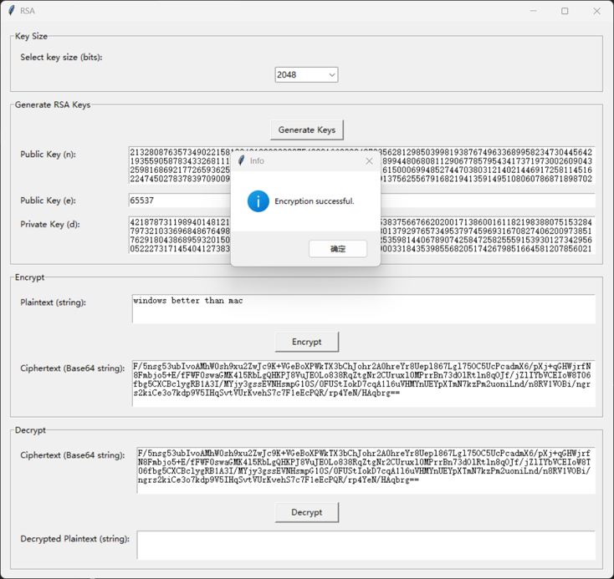
在解密部分，点击解密后，程序会忽视文中的空格和换行，再进行 Base64 解码与私钥解密，并显示解密结果。解密成功后会弹出提示框，结果与原始明文一致。
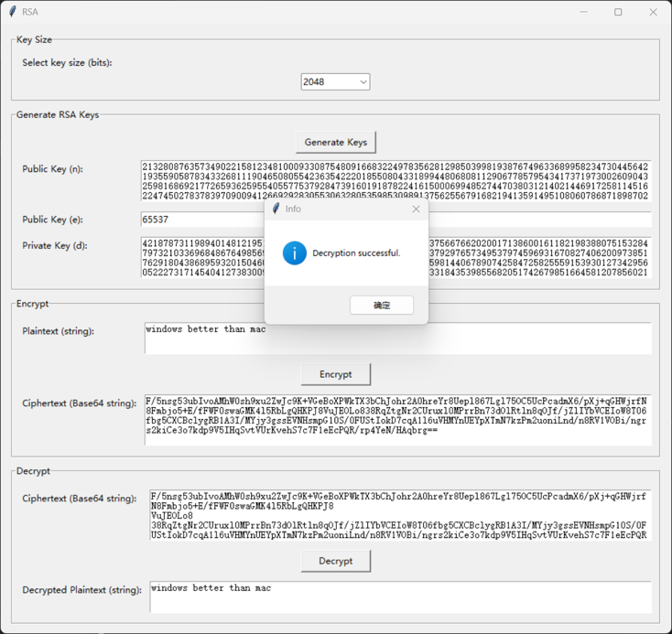
程序功能正常，还实现了题目要求的鲁棒性处理：
- 未生成密钥时点击加密或解密，会弹出错误提示；
- 明文或密文为空时会提示输入非空字符串；
- 输入非法密文时会弹出错误提示。
